太陽光電系統支撐架結構設計參考手冊(草案)
研習會
105年新政府推動非核家園，規劃2025年太陽光電設置目標量達20 GW，而行政院為達成所設定目標，成立「能源及減碳辦公室」，並擬定「太陽光電2年推動計畫」，於105年9月1日推動實施，預定在二年內達成1,520 MW之首波設置目標量。根據經濟部能源局再生能源裝(設)置容量統計，自民國89年至106年3月止，太陽光電系統總裝(設)置已達1246千瓩。考量未來系統裝設量將更大幅成長，加上近年來氣候極端異常，臺灣各區皆曾遭受幾次強大颱風侵襲，造成不少系統及模組嚴重損壞，不僅造成財物的損失，亦降低民眾與投資者對太陽光電系統的信心與投資意願。為提升太陽光電系統品質、性能、安全性、可靠度及耐久性，本次研討會主要提供工研院綠能所與臺中市結構技師公會、風工程學會、國家實驗研究院國家地震工程研究中心等單位，針對太陽光電系統支撐架結構設計相關技術研究成果進行研討與交流，期盼能強化國內太陽光電系統之安全、品質與可靠度。本研習會敬邀業界先進、結構工程專家等共同參與交流研討。

指導單位： 經濟部能源局

主辦單位： 工業技術研究院 綠能與環境研究所
協辦單位：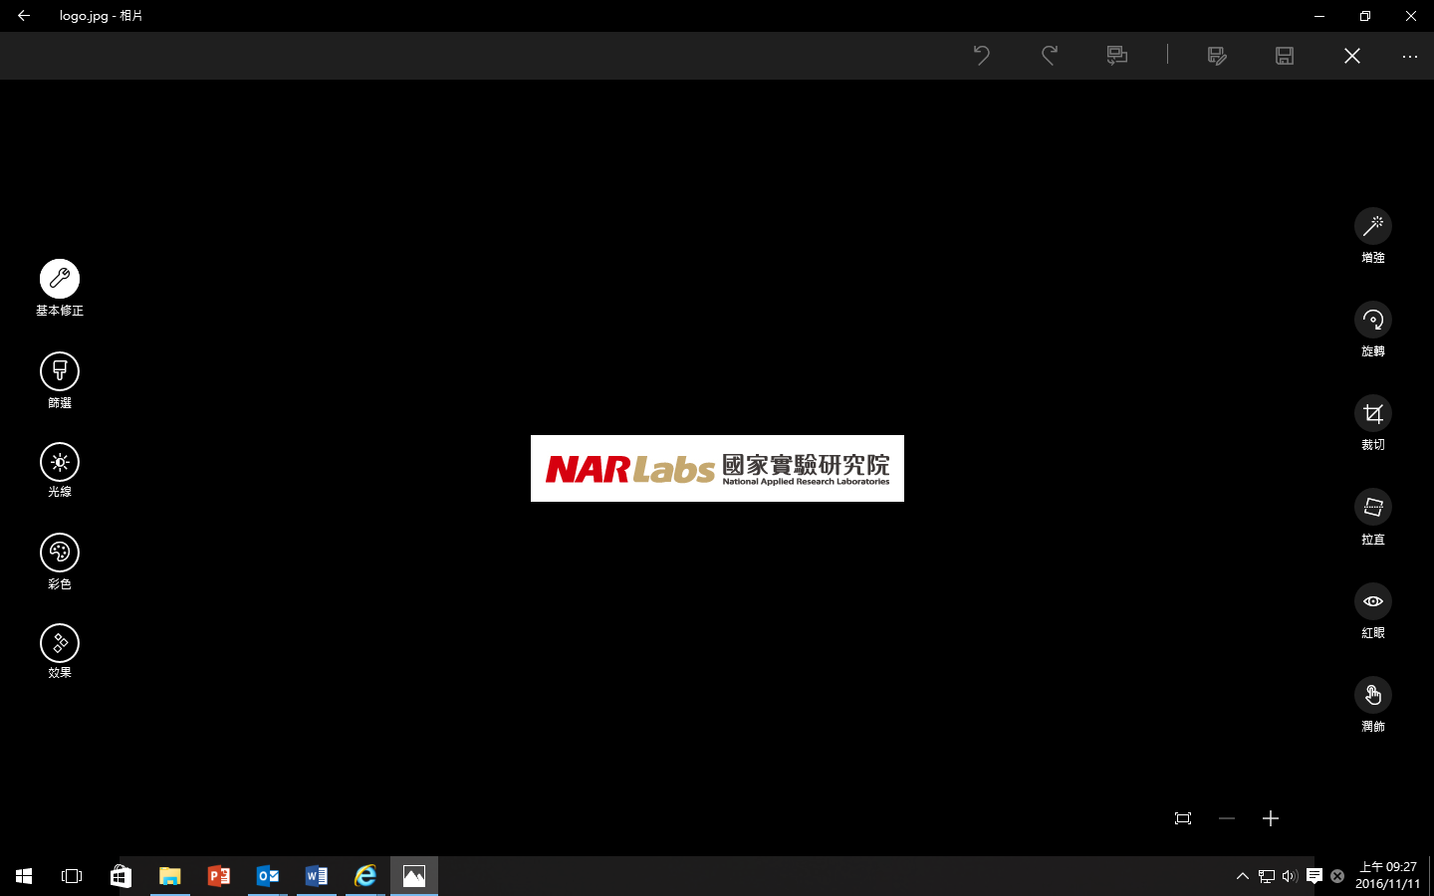國家實驗研究院 國家地震工程研究中心
舉辦時間及地點：台北場次：106年8月29日（星期二）09：30~16：30
台北市和平東路二段106號4樓 科技大樓4001會議室

高雄場次：106年9月27日（星期三）09：30~16：30
高雄市前鎮區一心一路243號4樓-1 (企業領袖廣場) B會議室
8/29(二)台北場次議程：
時間 | 內容 | 講座
09:00~09:30 | 來賓報到
09:30~09:45 | 開場 | 工研院 綠能所  詹麒璋 經理
09:45~11:15 | 專題演講一：  太陽光電系統支撐架結構設計參考手冊(草案)說明 | 臺中市結構工程技師公會  林明勝 創會理事長
11:15-11:30 | 休息與分享交流
11:30~12:00 | 專題演講二：  日、荷太陽能光電設施規範簡介 | 風工程學會  傅仲麟 博士
12:00~13:00 | 午餐時間
13:00~14:00 | 專題演講三：  太陽光電系統支撐架結構設計案例說明 | 臺中市結構工程技師公會  邱智佑 技師
14:00~14:30 | 專題演講四：  太陽光電系統支撐架輔助檢核設計軟體說明 | 國研院 國震中心  謝尚賢 教授
14:30~14:50 | 休息與分享交流
14:50~15:50 | 專題演講五：  太陽光電系統結構安全風場行為模擬分析介紹 | 工研院 綠能所  黃朝揚 工程師
15:50~16:30 | Q&A 與會後交流
備註：若因不可預測之突發因素，主辦單位得保留研討會課程及講師之變更權利。
9/27 (三)高雄場次議程：
時間 | 內容 | 講座
09:00~09:30 | 來賓報到
09:30~09:45 | 開場 | 工研院 綠能所  詹麒璋 經理
09:45~11:15 | 專題演講一：  太陽光電系統支撐架結構設計參考手冊(草案)說明 | 臺中市結構工程技師公會  林明勝 創會理事長
11:15-11:30 | 休息與分享交流
09:00~09:30 | 專題演講二：  日、荷太陽能光電設施規範簡介 | 風工程學會  羅元隆 教授
12:00~13:00 | 午餐時間
13:00~14:00 | 專題演講三：  太陽光電系統支撐架結構設計案例說明 | 臺中市結構工程技師公會  邱智佑 技師
14:00~14:30 | 專題演講四：  太陽光電系統支撐架輔助檢核設計軟體說明 | 國研院 國震中心  莊明介 助理研究員
14:30~14:50 | 休息與分享交流
14:50~15:50 | 專題演講五：  太陽光電系統結構安全風場行為模擬分析介紹 | 工研院 綠能所  黃朝揚 工程師
15:50~16:30 | Q&A 與會後交流
備註：若因不可預測之突發因素，主辦單位得保留研討會課程及講師之變更權利。
【報名資訊】
  - 課程費用：新台幣2,500元/人次(含稅，請勿扣除郵資或手續費)
  - 參加對象：結構技師、土木技師、建築師、PV產業相關人員
（因場地限制，同公司名額限2位，台北場總名額60位；高雄場45位，報名從速，額
滿截止！）
  - 報名方式：採線上報名
- 台北場次線上報名網址：https://wlsms.itri.org.tw/ClientSignUp/Index.aspx?ActGUID=3E0079AA07
請於8月25日（五）17:00前完成報名與繳費。
- 高雄場次線上報名網址：
https://wlsms.itri.org.tw/ClientSignUp/Index.aspx?ActGUID=C0537BA435
請於9月25日（一）17:00前完成報名與繳費
單位/公司名稱
統一編號 |  |  |  |  | 參與場次 | □台北場次  □高雄場次
參加姓名 | 職稱 | 用餐(葷/素) | 電話 | 傳真 | E-mail |  | 技師科別/  身分證字號
註：
- 請務必詳填上列資訊，若報名成功，工研院將以E-mail發送繳款通知及上課通知！
- 若需申請技師積分(結構工程、土木工程)訓練積分，請務必填寫技師科別、身分證字號、E-mail。
  - 繳費方式：(台北場次繳費截止日期：106年8月25日（五）止 ;
高雄場次繳費截止日期：106年9月25日（一）止)
- ATM轉帳：
完成線上報名後，由報名系統提供一組帳號「銀行代號、轉帳帳號」，請記下上述號碼後至ATM或臨櫃繳款，但此帳號只提供本課程轉帳使用！
- 信用卡繳款：
完成線上報名後，由報名系統提供信用卡繳款連結，請以此連結進入刷卡付款。
  - 本研習會已向「行政院公共工程委員會」申請技師訓練積分，全程參與可得訓練積分，當日請確實簽到、簽退。
  - 本研習會當天請與會人員個別攜帶會議(上課)通知或證件，方可進入會議場所，中途外出，再進入時亦同，謝謝配合。
  - 課程聯絡人：郭雅華，電話：（03）5913483，E-mail：synclayer@itri.org.tw
【台北場次交通資訊】(科技大樓交通地圖如下)
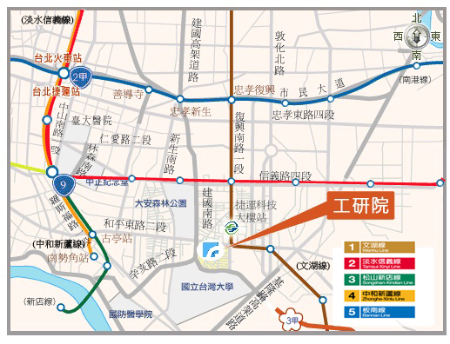
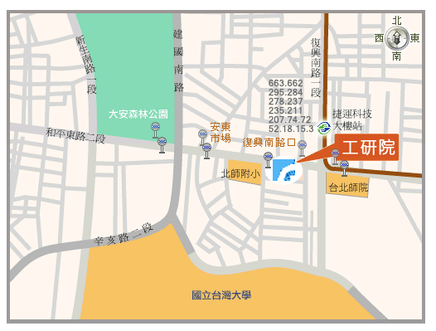

【停車資訊】
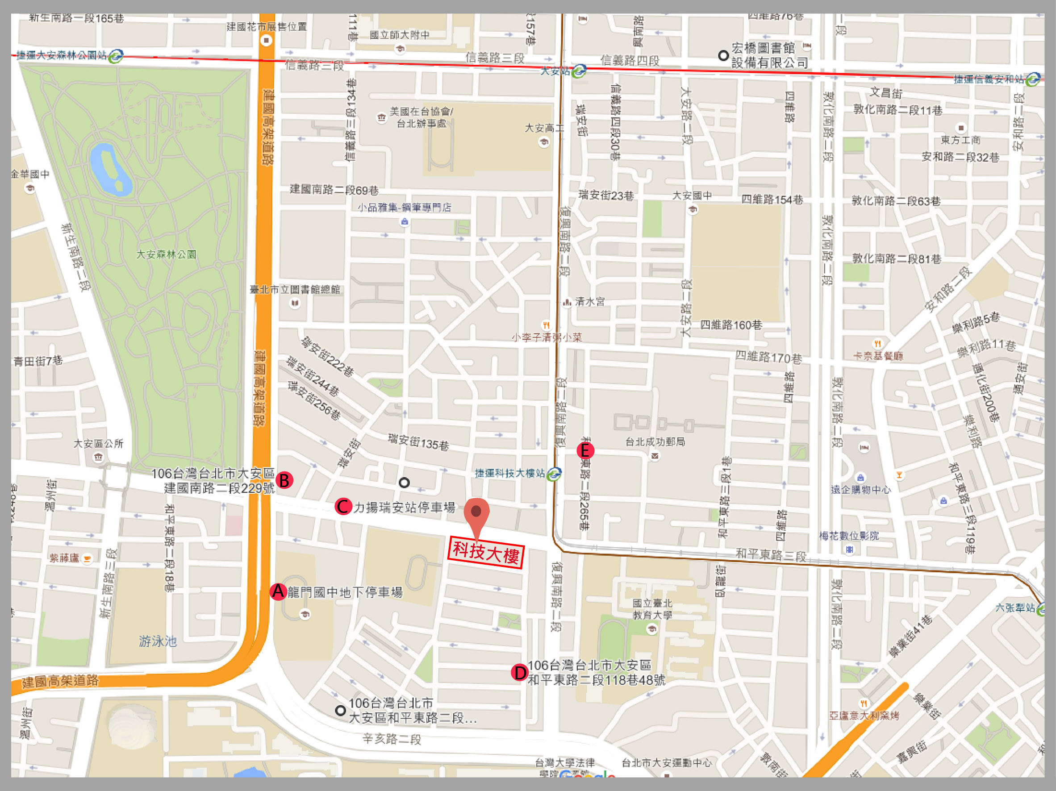
編號 | 停車場名稱 | 費用 | 地址
1 | 龍門國中地下停車場 | $30/1hr | 台北市建國南路二段269號地下室
2 | 文化大學推廣教育大夏館停車場 | $50/1hr | 台北市大安區建國南路2段229號
3 | 琦機企業有限公司和平營業處停車場 | $30/1hr | 台北市大安區和平東路二段與瑞安街交叉口
4 | 私人停車場 | $30/1hr | 和平東路二段118巷巷口
5 | 中興嘟嘟房 | $50/1hr | 台北市大安區復興南路2段193巷16弄旁
停車場線上電子地圖 |  | http://www.map.com.tw
備註：
建議您，搭乘「大眾捷運系統」，可省去尋找車位的時間 實際費用以各區停車場公告為準)

【高雄場次交通資訊】高雄學習中心地址：高雄市一心一路243號4樓之1
市政府
往機場 高速公路
文化
中心
往鳳山
中正交流道
往楠梓
往火車站
中 山 路
民
權
路
三 多 路
三 多 路
(企業領袖廣場)
一
心
一
路
瑞
隆
路
瑞隆路交流道
家樂福
光
華
路
凱
旋
路
民權地下停車場

麥當勞
中正高工

公園
鐵路
捷運獅甲站

麥當勞

【交通接駁及停車場資訊】
1.由北往南下高速公路，抵達高雄可自瑞隆路交流道下，右轉瑞隆路直走穿過鐵路平交道接上一心一路。（目前瑞隆交流道尚未提供北上服務，課程結束後擬北上請走中正交流道。）
2.搭高鐵至新左營站，轉搭計乘車走系統10號接高速公路，到瑞隆交流道接市區一心一路。車資約320元~360元之間。
3.自行開車則本大樓後面泰山街民權停車場可停放車輛(每1小時30元)。亦有路邊計次停車30元(光華路公園旁)。位置如下
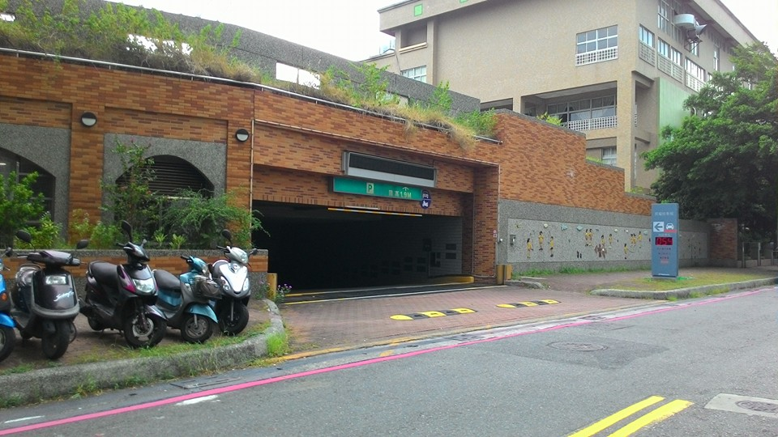
泰山街民權停車場照片

4.搭程捷運可到三多站下車，出口1轉搭接駁車R18，至沱江街下車，回程可搭原下車點R18或對面搭72路公車至獅甲站(勞工公園)。高雄捷運也有腳踏車租借甲地租借乙地還(本棟大樓旁民裕街)，參考網站http://www.krtco.com.tw/走路也可到本中心約12-15分鐘，由獅甲站民權路往(北)一心路方向走，再右轉一心路直走就可到本中心。
5.搭公車可至火車站搭
a.83路:火車站→中山路→(經過)新光三越→沱江街口(本大樓前)。
b.72路:火車站→中山路(經過)五福路→二聖公園→中正高工→沱江街口(本大樓對面7-11下車)。
c.26路:火車站→林森路(經過)二聖二路→中正高工(下車步行約5分鐘)。
d.69路:火車站→中山路→民權公園→一心路與民權二路口下車 (站名:文殊講堂)。下車步行約5分鐘。

光華路
一心一路
這些路邊是計次停車30元
光華路
一心一路243號
裕隆汽車
公園

